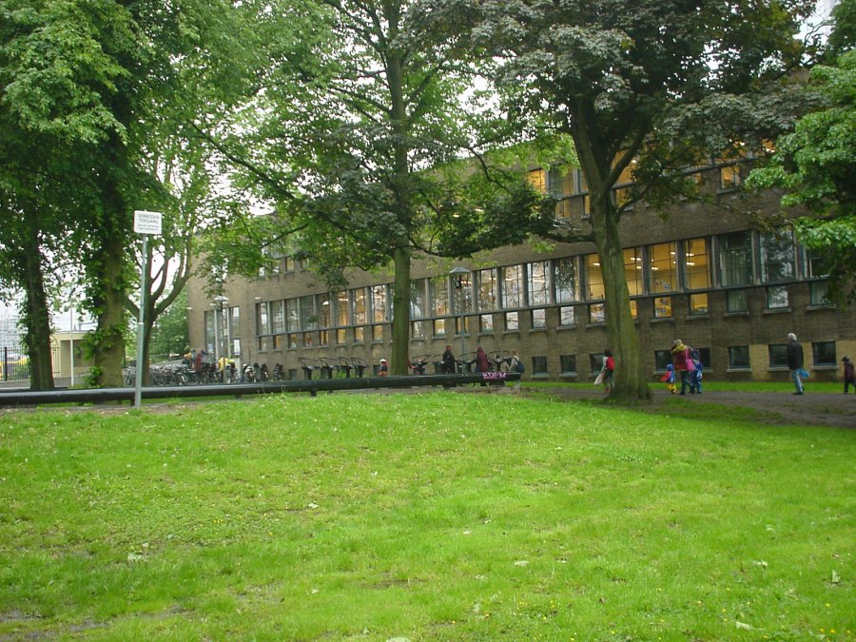
Oudercomité Puntenburg Blijft!, p/a Springweg 82, 3511 VT Utrecht, puntenburg@etalage.nu

Aan de minister van VROM
Mevrouw S.M. Dekker
Postbus 20951
2500 EZ DEN HAAG

Datum: 5 juni 2003
Betreft: Nieuw Sleutelproject Stationsgebied Utrecht
Kenmerk: OPB-2003-06-05

Geachte mevrouw Dekker,

Op 26 mei 2003 heeft uw voorganger de heer Kamp samen met de minister van V&W en het Utrechtse college van B & W een intentie-overeenkomst getekend voor de toekenning van € 289,5 mln overheidssubsidie.
Aan de toekenning van deze subsidie zijn een aantal voorwaarden verbonden. Een van de voorwaarden is het thema: “Aandacht voor de menselijke maat”. Zoals u in het projectvoorstel “Stationsgebied Utrecht – Stadshart Compact of Verruimd?” kunt lezen is er veel aandacht voor de economisch sterke functies (ca. 400.000 m2), maar zijn de maatschappelijke functies als P.M.-post opgenomen.
Het thema “Aandacht voor de menselijke maat” wordt in de subsidievoorwaarden toegelicht met de woorden: “... dat het project aansluit bij de behoeften en gevoelens van gebruikers en bewoners”.
Binnen het plangebied is ruimte gereserveerd voor 1700 woningen (nu 145). In haar voorstel doet de gemeente het voorkomen dat er veel ruimte gereserveerd wordt voor maatschappelijke functies.
In het projectvoorstel wordt echter de bestemming van de enige in het plangebied aanwezige basisschool vervangen door de economisch sterke functie kantoren.
Deze basisschool is een succesvolle kleurrijke school die al 120 jaar in het plangebied aanwezig is. In de praktijk van alle dag blijkt dat deze school in haar directe omgeving in hoge mate bijdraagt aan de veiligheid van dat gebied.
Binnen het plangebied is ook niet op een andere plaats ruimte gereserveerd voor een basisschool. Daarnaast is ook in de overloopgebieden van het plangebied onvoldoende capaciteit voor de leerlingen uit het plangebied c.q. voor de overige leerlingen van de huidige basisschool.
Gelet op de subsidievoorwaarden zijn wij van mening dat het projectvoorstel te weinig oog heeft voor de menselijke maat en haar focus te veel gericht heeft op de economisch sterke functies.
Ook vanuit algemene ruimtelijke ordeningsprincipes zou het naar onze mening wenselijk zijn om een juiste mix te maken van economisch sterke functies en maatschappelijke functies.
Daarnaast zou ik willen opmerken dat genoemde bestemmingswijziging ook naar de toekomst toe onverstandig zou zijn. Dit aangezien de bevolkingsprognoses van de gemeente Utrecht aangeven dat het aantal kinderen in de Utrechtse Binnenstad in de leeftijd 4 t/m 11 jaar de komende jaren zal toenemen. Ten opzichte van de bevolking per 1 januari 2003 zal het aantal kinderen toenemen met 65% in 2010 en 75% in 2015.
Wij verzoeken u om op basis van bovenstaande (aanvullende) informatie het college van B&W van de gemeente Utrecht als overweging mee te geven dat zij, met behoud van haar eigen verantwoordelijkheid, kijkt of zij haar plannen dusdanig kan aan te passen, dat er in het plangebied ruimte gereserveerd wordt voor primair onderwijs.
Op dinsdag 17 juni 2003 spreekt de Wethouder van Onderwijs de heer Verhulst met de Utrechtse gemeenteraad over de huisvesting van genoemde basisschool.
Op dinsdag 24 juni 2003 presenteert het College van B&W van de gemeente Utrecht een uitwerking van haar plannen aan de Utrechtse burgerij.
Wij zouden graag met het college om de tafel willen zitten, om te kijken hoe we tot een definitieve oplossing kunnen komen voor deze basisschool op de huidige locatie.
Mocht het Utrechtse college echter onverkort vasthouden aan haar projectvoorstel, dan zullen wij ons, zij het met zeer grote tegenzin, helaas genoodzaakt zien om u te verzoeken om de voor Utrecht gereserveerde subsidie van € 289,5 mln in heroverweging te nemen en zullen wij overwegen om, in afwachting van de verdere procedures, het bevoegde rechtscollege te verzoeken om de uitvoering van de plannen voorlopig op te schorten.
Achtergrond informatie over onze actie voor het behoud van de school kunt u vinden op: http://www.etalage.nu/puntenburg

Een afschrift van deze brief zullen wij zenden naar de minister van Verkeer & Waterstaat, de minister van Onderwijs, de leden van de tweede kamer, het Utrechtse college van B&W, de leden van de Utrechtse gemeenteraad, NS Vastgoed, Jaarbeurs Utrecht en Corio.

In afwachting van uw spoedige reactie, teken ik.

Hoogachtend,
Namens het Oudercomité Puntenburg Blijft!,

Alex Kip

